Коломенский Кремль: шоу ратоборцев и фабрика пастилы

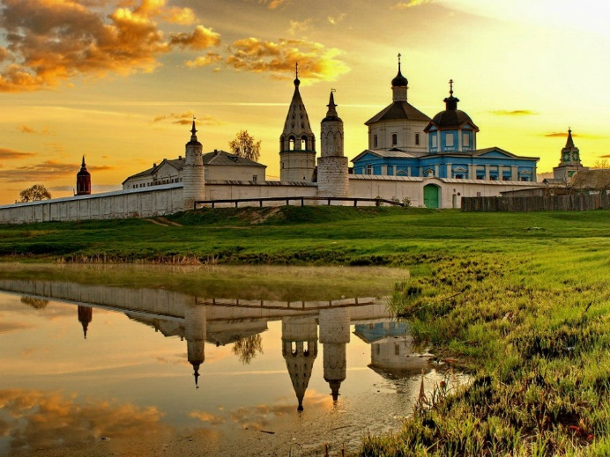
Коломенский кремль является основным историко-культурным памятником Коломны. Его история связана непосредственно с периодом Смутного времени: узнать, где располагались войска пана Лисовского и Лжедмитрия II, посмотреть на овеянную легендами Круглую (Маринкину) башню, увидеть многовековую кремлевскую стену и других свидетелей тех далеких событий вы сможете во время экскурсии по крепостной стене. А благодаря театрализованным сценкам на исторические сюжеты, которые продемонстрируют русские витязи в доспехах (ратоборцы), прошлое оживет на ваших глазах!
Неотъемлемой частью Коломны является фабрика пастилы, во время посещения которой вы раскроете секрет самой вкусной пастилы: увидите процесс её приготовления, в гостиной за чаем попробуете различные сорта пастилы, посетите подземное плодохранилище и кладовую, после чего своими руками изготовите конфеты из пастилы по старинным рецептам. Вкусный коломенский сувенир в красивой коробочке наверняка порадует ваших близких!
Количество | Стоимость | В стоимость входит
16 + 2 бесплатно | 3590 руб./чел. | • транспортное обслуживание на протяжении всей программы  • экскурсионное обслуживание по программе  • услуги гида-экскурсовода  • документальное сопровождении поездки (подача уведомления в ГИБДД)  • бесплатные места для сопровождающих
20 + 2 бесплатно | 2690 руб./чел.
30 + 3 бесплатно | 2390 руб./чел.
40 + 4 бесплатно | 1990 руб./чел.

